Rom | Garderobe | Korridorer, trapper  og balkong | Uteområdet
Jeg går rolig og finner plassen min. | Jeg holder orden i garderoben. | Jeg går rolig og bruker innestemme. | Jeg følger reglene i leken.
Jeg gir meg selv og andre arbeidsro. | Jeg bruker innestemme | Jeg venter med leken til jeg kommer ut i skolegården. | Jeg oppholder meg der jeg har lov i friminuttene.
Jeg kan samarbeide med alle. | . |  | Jeg holder ingen utenfor.
Jeg lytter til den som har ordet. |  |  | Jeg følger STOPP-regelen.
Jeg venter til det blir min tur.
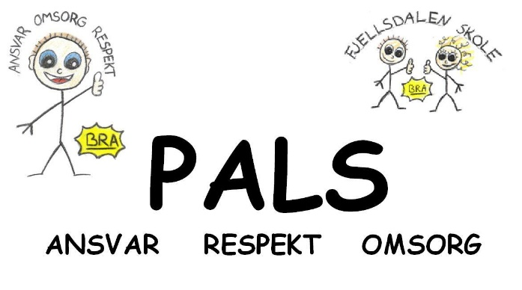

Overordnete forventninger:
FORVENTNINGER
FJELLSDALEN SKOLE
2023/2024
Jeg tar vare på skolens inventar, utstyr og leker. Jeg holder armer og bein for meg selv.
Jeg snakker fint til barn og voksne. Jeg følger beskjeder fra alle voksne

